2021-2022学年第二学期“校公共选修课”操作说明

- 操作流程
- 校园网直接在教务处官网（http://jwc.jxycu.edu.cn/）右下角登录。
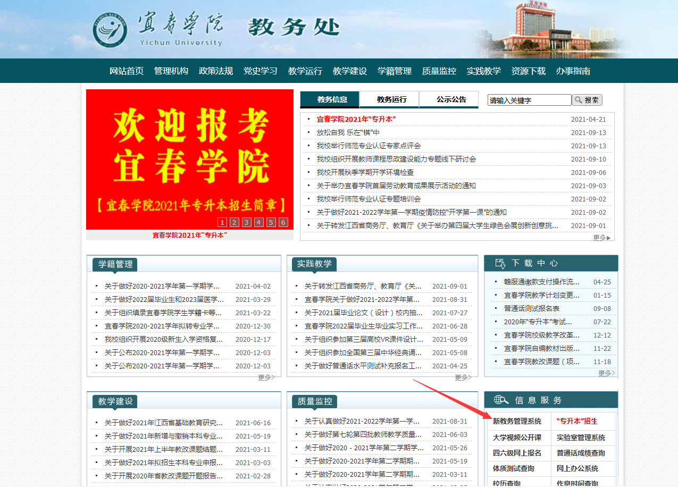
学生登录账号为学号，初次登录密码身份证后6位，登录后系统会强制修改密码（一定要修改初始密码，如出现非本人操作造成的不良后果，由自己承担）。
2. 校外访问时，先登录我校VPN(通过宜春学院官网右下角VPN登录)。学生账号：XSGY2021，密码：Xsgy202109。VPN成功登录以后，点击教务管理系统，登录账号、密码同校园网登录时一致。
3. 选课步骤：选课—自主选课—查询—点击某条课程—选课。
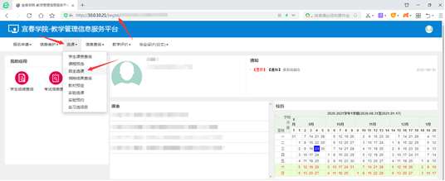
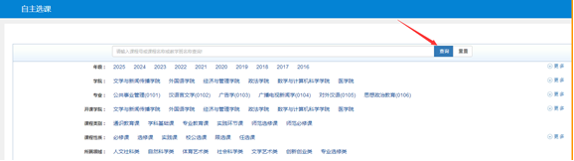
注：可以点击课程名称，查看课程简介，根据个人兴趣进行选课。
- 上课地点查询
在2021-2022学年第二学期上课前，同学们务必进入教务管理系统查看自己选修课程的上课地点和老师，避免出现走错教室上错课的情况。选课成功后，学生可以在本人课表中查看到任课老师的联系方式，学生如对课程有疑问可直接联系相应任课老师。

教务处
2021年12月22日

